seminární práce
ZAJÍMAVÁ POMŮCKA (kuchyňská sůl)
do předmětu MSBP/BK_PPS Praktikum k poznávání přírody a společnosti
UČO: 426016 jméno: Magdaléna Trubanová
akademický rok 2013/2014
1) Název a fotografie pomůcky:
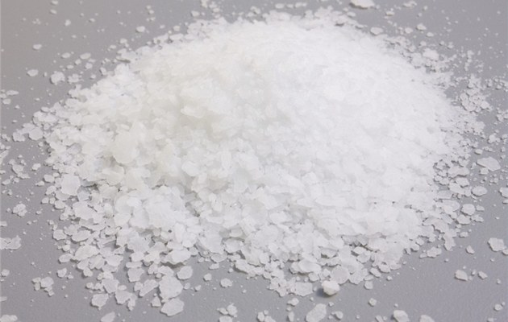

Chlorid draselný nebo-li kuchyňská sůl
2) Definice pojmu označujícího pomůcku:
Chlorid sodný (NaCl) znají všichni pod názvem kuchyňská sůl. Je to chemická sloučenina z iontu kovu a zůstatku kyseliny, která se v přírodě vyskytuje ve formě halitu. Halit je minerál krystalizující v krychlové soustavě. Český název halitu je sůl kamenná. Je to velmi důležitá sloučenina pro lidskou výživu a funkce většiny organismů. Využívá se také pro potravinářský a chemický průmysl, k úpravě vod a odstraňování sněhu. Většina chloridu sodného se na Zemi vyskytuje v mořské vodě, odkud se taky získává. Kuchyňská sůl, která se běžně prodává v obchodech bývá ze zdravotních důvodů (prevence proti nedostatku jódu u populace) jodizovaná.

3) Definice pojmu vhodná pro děti: (třeba při ranném kruhu)
Otázky pro děti : Vědí všichni, co sůl? Používáte ji doma? Jakou má barvu? Jak vypadá? K čemu ji využíváte? Používáte sůl na dochucení jídla? Jakou má chuť? A co maminka, nebo tatínek? Víte, odkud se sůl získává? Na co všechno se sůl využívá? Sype někdo z vás v zimě na chodníky sůl? Byl už někdo z vás někdy u moře? Jaká byla voda v moři? Byla slaná?
Sůl je důležitá přírodnina, která se skládá z takových malinkých bílých krystalků. Je moc prospěšná pro všechny lidi a taky pro zvířátka. Kdyby ji lidé nemněli, byli by nemocní a jejich tělo by správně nefungovalo. Taky zvířátka ji v přírodě vyhledávají, protože i oni ji potřebují pro svoje tělíčko. Sůl se získává hlavně z mořské vody. Jestli byl někdo z vás už u moře tak určitě ví, že voda v moři je slaná, když jste se jí třeba nechtěně napili, nebo jste si pak olízli rty. Tato voda se pak nechává vypařit, když na ní pořádně svítí sluníčko a zůstane nám jenom bílá sůl. Někdy se ale sůl nezískává jenom z mořské vody, ale také se těží v solných dolech, kterých už ale není mnoho. Každý z vás má určitě doma sůl a už jí někdy chutnal. Doma ji používáme hlavně na vaření a na dochucení jídel. Mnoho soli ale také může škodit. Ze solí se musí proto opatrně. Ví někdo, na co se sůl ještě používá? Třeba v zimě na posypání cest, když jsou zamrzlé. Sůl ten led pak roztopí a díky ní je na cestách i v zimě bezpečno. Na to se ale používá upravená sůl, speciálně na cesty, která se dá koupit v obchodě.

4) Zdůvodnění výběru pomůcky:
Tuto přírodninu jsem si vybrala proto, že ze solí se děti setkávají každý den v běžném životě. Mnoho z nich ale vůbec neví, jak se sůl získává a na co všechno se dá ještě využít. Vybrala jsem si jí také proto, že sůl je velmi důležitou součástí našeho organizmu a bez ní by nemohl správně fungovat. Proto je děti dobré také o tomto informovat, ale také je upozornit, že naopak, mnoho soli může organizmu uškodit. Navíc si myslím, že se s ní dají dělat i různé chemické pokusy, což děti nesmírně baví.

5) Popis jednotlivých činností využívajících nebo motivovaných pomůckou:
- Pozorování:
Jelikož je skoro v každé školce a třídě pozorovací koutek, s dětmi bych se určitě pustila do pozorování soli tady. Přinesla bych do školičky kuchyňskou, nebo třeba i mořskou sůl a nejdřív by jsme volným okem a pak pod mikroskopem pozorovali, jak sůl vypadá. Otázky po pozorování: Jakou barvu má sůl? Viděl někdo z vás sůl jiné barvy, než je bílá? Jaký mněla tvar, když jsme ji dali pod mikroskop? Kolik myslíte, že má takový pytlík soli krystalků? Která sůl mněla větší krystaly, kuchyňská, nebo mořská? Jakou mněla chuť, když jste ji ochutnali? Byla dobrá? Dá se jíst třeba takhle samotná?

- Pokus:
Do sklenice s vodou bychom pak sůl nasypali a zkoušeli, jestli se hned rozpustí a jestli vůbec. Pak by jsme si na petriho misku tento roztok vylili a dali ho někde na místo, kde pořádně svítí sluníčko, nebo se topí. V průběhu pár dní by jsme pozorovali, jak se voda odpaří a na misce zůstanou jenom bílé krystalky soli.
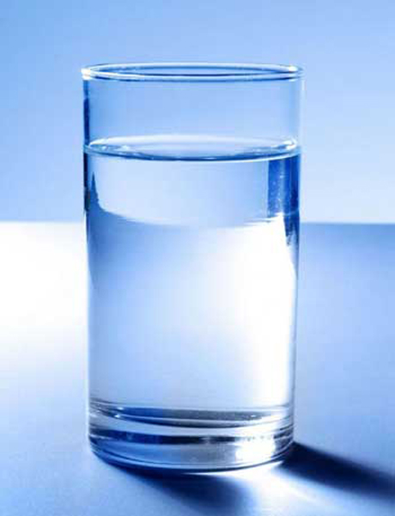
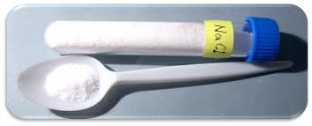
1)
+

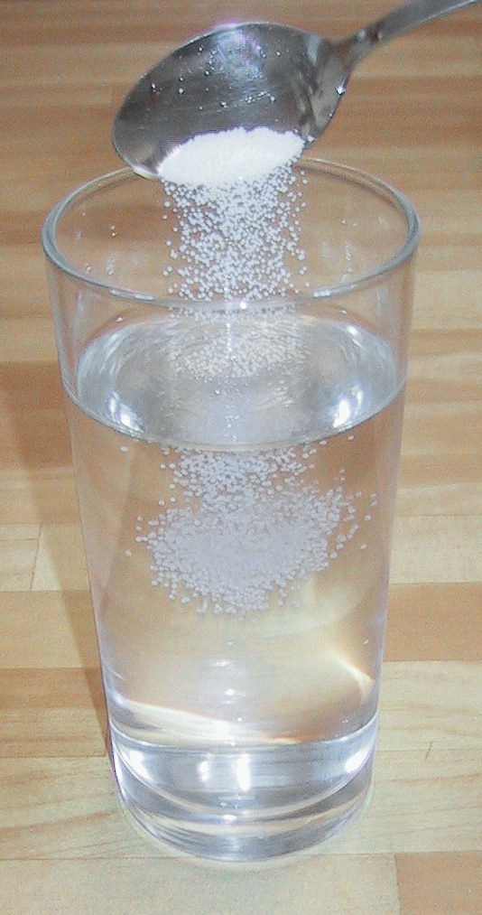
2) 3)
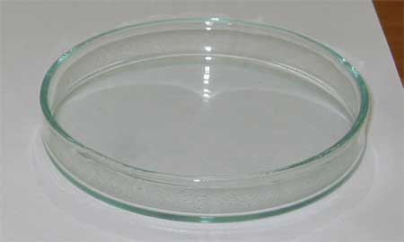

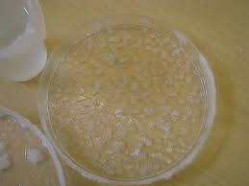
4)

Pro děti by bylo také zajímavé, kdybychom do vody přidali potravinářské barvivo a udělali si barevné krystalky. Mohli by jsme použít i mořskou sůl, která má krystaly větší. Reflexe pokusu, otázky: Líbil se vám pokus? Bylo těžké sůl ve vodě rozpustit, nebo to šlo lehce? Rozpustila se všechna sůl, kterou jsme tam dali? Proč myslíte, že nám z toho roztoku zůstali jenom krystalky soli? Kam zmizla voda z našeho roztoku? Ví někdo, kde můžeme taky najít takovouhle slanou vodu, která se díky sluníčku vyparuje? Vypaří se ta voda celá, nebo jenom její část a něco tam i zůstane? Jak dlouho trvalo, než se nám voda vypařila? Jak je možné, že se vypařila?

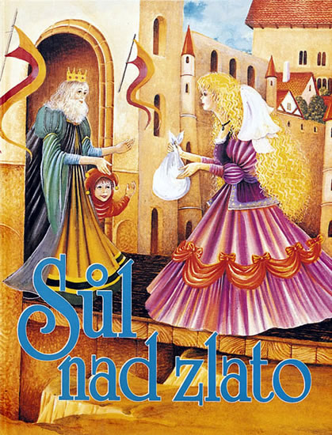
- Pohádka:
Četba pohádky Sůl nad zlato s dětmi. Možná i dramatizace, záleželo by od věku dětí. Po přečtení pohádky by jsme si s dětmi sedli do kruhu a něco si o pohádce řekli, říkali si, proč byla sůl tak důležitá a opět si vysvětlili, že je pro život nezbytná a nedá se vyvážit zlatem.

- Básničky pro motivaci :
Koupil sedlák soudek soli, Sůl nám v jídle chutná,
a teď doma sádlo solí. k vaření ke nutná.
Solí, solí, sype sůl, Solí by se mnělo šetřit,
v soudku bude soli půl. místo toho můžem pepřit.
Když je soli v těle moc, bude volat o pomoc.
Sůl je slaná, cukr sladký, oba mají zrnka hladký. Osolíme řízek, osladíme čaj, cukřenku i slánku, všichni doma maj.

- Výtvarná činnost:
S dětmi si nakreslíme slané moře. Potřebujeme tvrdý papír, voskovky, vodovky, hrubší sůl, štětec. Voskovkami děti rozdělí papír na 4-5 částí. Pak si každou část moře vybarví jiným odstínem modré vodovkama. Mezi to si samozřejmě můžou namalovat třeba i ryby, které v moři žijí. Pak do ještě mokré vodové barvy sypeme sůl, ale jenom na moře. Všechno necháme důkladně uschnout a pak přebytečnou sůl vyklepeme. Po uschnutí vytvoří sůl nepravidelné vzory zrníček v barvě a hlavně bude slané, tak jako ve skutečnosti.
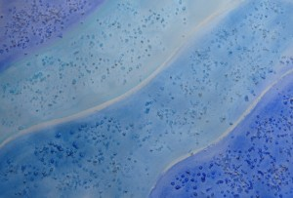
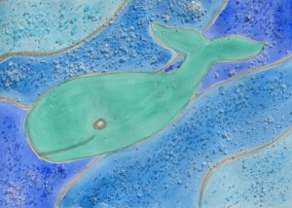

- Chemický pokus – krystaly ze soli:
Pro děti připravím chemický pokus, který nám vytvoří krásné krystaly soli na provázku. Do sklenice si nalijeme horkou vodu a přidáváme tolik soli, kolik se ještě ve vodě dokáže rozpustit. Na špejli si pak přivážeme nitku a tu položíme na skleničku tak, aby bylo cca 10cm nitky ponořené do slané vody. Pak skleničku položíme na klidné místo a během pár dní pozorujeme, jak se nám na nitce tvoří krystalky soli. Celý průběh můžeme s dětmi pozorovat a třeba si ho zaznamenávat, nebo měřit, o kolik krystal povyrostl.

- Použitá literatura a informační zdroje:
http://cs.wikipedia.org/wiki/Chlorid_sodn%C3%BD
http://xantina.hyperlink.cz/soli.html
http://apl.czso.cz/iSMS/cispol.jsp?kodcis=5510&ciselid=465180
https://sites.google.com/site/dochepo/
http://www.pokusyprodeti.cz/pokusy/chemie/79-krystaly-ze-soli-ii
http://www.zsronov.cz/wp-content/uploads/2014/04/b%C3%A1snick%C3%A1-tvorba-III.-t%C5%99%C3%ADdy.pdf
http://www.tvorive.estranky.cz/clanky/leto/lodka-ve-slanem-mori.html

